Рациональному и адекватному питанию пожилого человека.

Неправильное питание – одно из причин нарушения деятельности многих органов и систем у пожилых людей.
В процессе старения человека снижается функциональная активность всех отделов пищеварения: жевательного аппарата, пищевода. Желудка, печени, кишечника. Потребность в пищевых веществах и энергии у лиц пожилого возраста также снижается.
ПРИНЦИПЫ РЕЖИМА ПИТАНИЯ ПОЖИЛЫХЛЮДЕЙ
- Регулярный прием пищи
- Отсутствие обильных приемов пищи
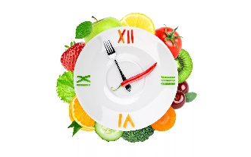
- Пища должна быть не слишком горячей и не слишком холодной

РЕКОМЕНДАЦИИ:
- 4-5 разовое питание с интервалом не более четырех часов.
- Между завтраком, обедом и ужином можно перекусить фруктами, творогом.
- Последний прием пищи должен быть не позднее, чем за 3 часа до сна.
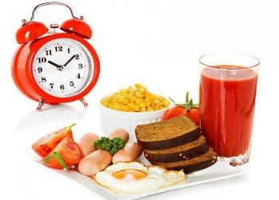
- За час до сна можно выпить стакан кипяченной воды комнатной температуры для нормализации функции кишечника.

РЕКОМЕНДУЕТСЯ ИЗМЕНЕНИЮ ПИЩЕВЫХ ПРИВЫЧЕК
Избегайте продуктов, содержащих насыщенные жиры, в т.ч. «скрытые» (колбасные изделия, паштеты, сосиски и т.д.)
Следует употреблять продукты, которые приготовлены без добавления жира. Вместо майонеза заправляйте салаты лимонным соком или небольшим количеством сметаны.
Не подсаливайте пищу, не злоупотребляйте минеральными водами (из-за наличия солей).
Норма соли до 5 граммов – 1 чайная ложка в сутки!
Для уменьшение соли в пище:
- Готовить пищу с минимальным количеством соли.
- Для улучшения вкусовых качеств добавлять пряности и травы.
- Убрать солонку со стола.
- Использовать йодированную соль, соль с пониженным содержанием натрия.

